# **Naplózás**

# 2020.jun.30

A raspberrypi.org oldalon talált utasításokat követtem. Telepítettem a SDCardFormatter5.0.1 és formáztam az SD kártyát. Majd letöltöttem a NOOBS_v3_4_0 és felmásoltam az SD kártyára. Mindezek után már csak bekellett dugnom a különböző perifériákat (keyboard,mouse, network, HDMI) majd a tápot. Tápellátás után bebootolt a rendszer, és elkezdtem a telepítést (Raspbian). A Hokuyo weboldalról letöltöttem a dokumentációkat és a Lidar szenzorhoz járó szoftvereket. (élő képet kaptam, hogy mit lát a szenzor az UrgBenriPlus2.2.0 szoftver által)

Szóval eddig sikerült a Raspberry Pi-t életrebírni és a Hokuyo szenzort is. A következő cél az lenne, hogy a Lidart összekötni a Raspberryvel.

Telepítettem a ROS-t a Raspberryre.

***LINKEK:***

<https://www.raspberrypi.org/help/noobs-setup/2/>

<https://www.sdcard.org/downloads/formatter/>

<https://www.hokuyo-aut.jp/member/download_list.php>

<http://wiki.ros.org/ROSberryPi/Installing%20ROS%20Kinetic%20on%20the%20Raspberry%20Pi>

# 

# 2020.jul.1

Összehasonlítottam a Raspberrby Pi-re telepíthető operációs rendszereket. Raspbian az official op. rendszer, azért is esett erre a választásom. Kellő stabil és a legjobb erőforrás kihasználó. Az Ubuntu (RAS 3,4), Retropie (inkább retró játékra van), Manjaro, Kali.

***LINKEK:***

<https://raspberrytips.com/best-os-for-raspberry-pi/>

# 2020.jul.2

Thonny Python IDE applikáció segítségével létrehoztam egy teszt kódot (h.py). Ide írtam meg a hello wordos teszt programom. Következőben egy led blinking kódot írtam. Következőben próbáltam a LIDAR szenzor értékeit beolvasni, szinte semmi sikerrel

***LINKEK:***

<https://pimylifeup.com/raspberry-pi-gpio/>

<https://github.com/makertut/raspberry-rplidar>

<https://medium.com/robotics-with-ros/installing-the-rplidar-lidar-sensor-on-the-raspberry-pi-32047cde9588>

# 2020.jul.3

Konzolban kilistáztam az csatlakoztatott usb deviceokat. (lsusb , dmesg)

***LINKEK:***

<https://raspberrypi.stackexchange.com/questions/88079/get-the-dev-tty-for-raspberry-pi>

# 2020.jul.6

Találtam pár forráskódot. Ezeket a kódokat lefordítottam és futtattam. Sikerült a szenzor adatait beolvasnom.

***LINKEK:***

<https://github.com/alidaf/hokuyo>

<https://www.daslhub.org/unlv/wiki/doku.php?id=using_ros_to_read_data_from_a_hokuyo_scanning_laser_rangefinder>

<http://wiki.ros.org/hokuyo_node/Tutorials/UsingTheHokuyoNode>

# 2020.jul.7

Megtaláltam a kódot Linuxra, még nem sikerült tesztelnem

***LINKEK:***

<https://github.com/simondlevy/BreezyLidar>

# 2020.jul.12

A napokban csináltam egy usb soros kommunikációt megvalósító applikációt. Lényegében ennek az lenne a feladata, hogy itt tudjak kommunikálni a lidar szenzorral, valamint majd később egy gombnyomással letudjak kérdezni különböző adatokat. Ezt a programot elkezdtem verziózni. Jelenleg most kezdem 0.5.  
 Sikerült a szenzorra rácsatlakozni valamint lekérdezni az adatait a VV parancssal. (ezeket az infókat txt-be tudom menteni). Ezen kívül leolvastam a távolságokat is. Csak még értelmeznem kell.

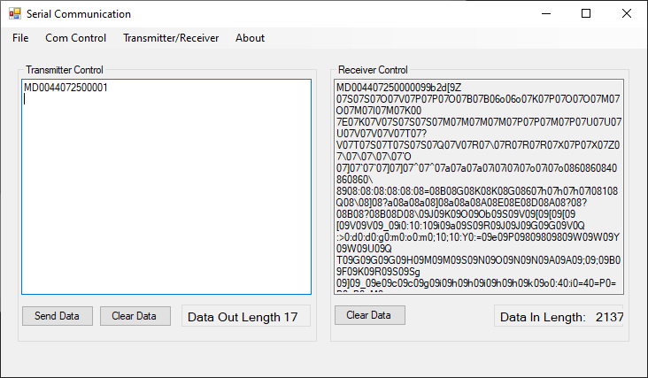



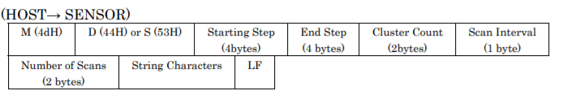

# 2020.jul.14

Körülbelül két napomba került az új design megvalósítása. 0.5 verzió